Boîtes de raccordement carrées avec rebord de marquage en acier, inoxydable pour un maximum de 4 mécanismes 22,5 x 45 mm.
Sols nettoyés à sec
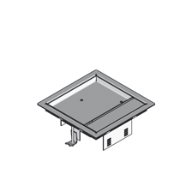
Le rebord, le couvercle avec sortie latérale et le levier doivent être fabriqués en acier inoxydable.
Le levier pour ouvrir le couvercle doit être autofermant.
La sortie latérale se replie vers le haut et un verrou mécanique garantit que les câbles ne sont pas coupés par erreur.
Pour fixer le bord solidement, 2 griffes doivent être fournies dans la livraison.
Le couvercle doit avoir une profondeur d'insertion de 12 ou 22 mm pour le revêtement de sol.
Le bord doit avoir un rebord pour protéger le revêtement de sol.
La charge maximale de la boîte de raccordement est de 1,5 kN.
Afin de pouvoir équiper la boîte de raccordement avec 1 boîte d’appareillage pour prises et / ou connexions multimédia, le bord doit être équipé avec des grilles.
Dimensions des boîtes de raccordement en acier inoxydable (à choisir) :
- taille extérieure 186 x 186 mm, profondeur d'insertion 12 mm, acier inoxydable
- taille extérieure 186 x 186 mm, profondeur d'insertion 22 mm, acier inoxydable
12/10/2018

